- 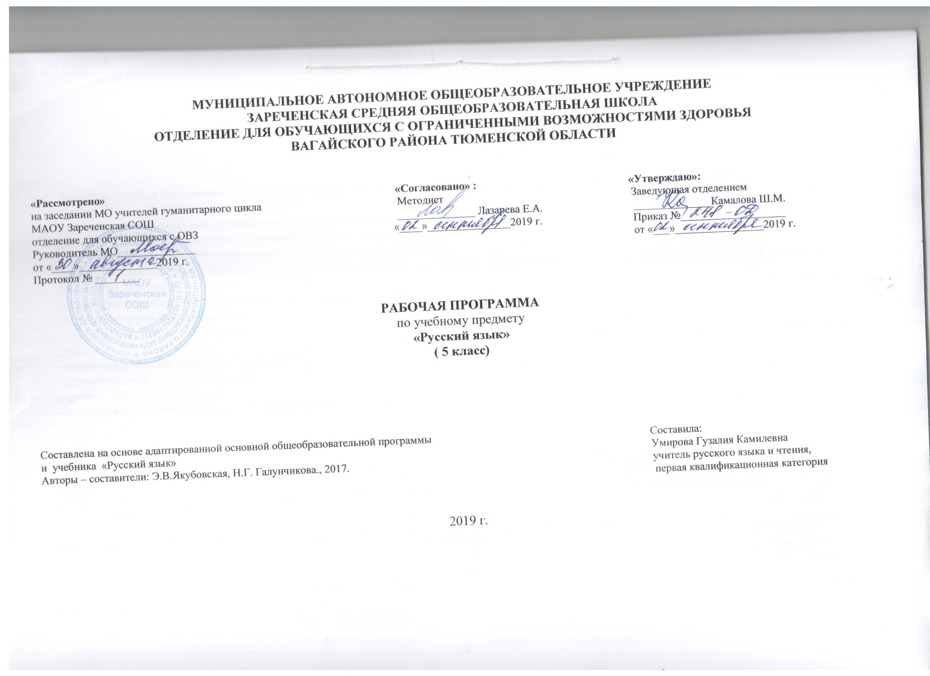Пояснительная записка.

Рабочая учебная программа по предмету" Русский язык» составлена на основе приказа Министерства образования и науки РФ от 19 декабря 2014 г. № 1599.
Основные задачи обучения грамматике и правописанию:
-развитие у обучающихся устной и письменной речи, формирование
практически значимых орфографических и пунктуационных навыков;
-коррекция активного(пассивного) словаря на основе чтения и выполнения упражнений, составления предложений, ответов на вопросы, объяснения действий;
- коррекция слухового восприятия на основе упражнений запоминания;
- коррекция вербальной памяти на основе выполнения упражнений, заучивания правил;
- коррекция наглядно – образного мышления на основе демонстрации учебных таблиц, иллюстраций, словарной работы;
Цели:
- выработать навыки грамотного письма через выполнение упражнений;
- развивать речь, память, внимание на основе ответов на вопросы, составления предложений, объяснения действий, выполнения упражнений по запоминанию;
- осуществлять нравственное воспитание; прививать интерес к родному языку.
2. Общая характеристика учебного предмета
Русский язык как учебный предмет является ведущим, так как от его усвоения во многом зависит успешность всего школьного обучения. Все знания учащихся, получаемые ими, в основном при выполнении упражнений, являются практически значимыми для их социальной адаптации и реабилитации. Необходимость коррекции познавательной и речевой деятельности школьников обусловлена трудностями овладения ими русской фонетикой, графикой и орфографией, своеобразием их общего и речевого развития, имеющихся психофизических функций.
Рабочая программа по русскому языку в 5 классе учитывает особенности познавательной деятельности обучающихся с ограниченными возможностями здоровья. Она направлена на разностороннее развитие личности детей с нарушением интеллекта, способствует их умственному развитию, обеспечивает гражданское, нравственное, трудовое, эстетическое и физическое развитие. Программа содержит материал, помогающий учащимся достичь того уровня общеобразовательных знаний и умений, который необходим им для адаптации.
На уроках русского языка особое внимание уделяется формированию навыков связной речи. Поэтому в 5 классе проводятся 9 творческих работ, что позволяет учащимся овладеть такими видами работ, как изложение и сочинение. Прививаются навыки делового письма, написание объявления, заметки в стенгазету.
Основные виды организации учебного процесса.
Формы работы: урок, фронтальная работа, индивидуальная работа, работа в парах и группах, коллективная работа.
Методы обучения:
- словесные (беседы, рассказы, объяснения, работа с книгой),
- наглядные (наблюдения, демонстрация),
- практические (упражнения, самостоятельные, практические работы, дидактические игры).
Технологии обучения: игровые, здоровьесберегающие; информационно-коммуникационные; проблемно-поисковые; личностно-ориентированные; технологии разноуровнего и дифференцированного обучения.
Способы и формы оценки образовательных результатов
Знания и умения учащихся оцениваются по результатам их индивидуального и фронтального опроса, самостоятельных работ; текущих и итоговых контрольных письменных работ.
Устный опрос учащихся является одним из методов учета знаний, умений и навыков учащихся вспомогательной школы по русскому языку. При оценке устных ответов учащихся принимается во внимание: а) правильность ответа по содержанию, свидетельствующая осознанности усвоения изученного материала; б) полнота ответа; в) умении практически применять свои знания; г) последовательность изложения и речевое оформление ответа.
Оценка «5» ставится ученику, если он: обнаруживает понимание материала, может с помощью учителя обосновать, самостоятельно сформулировать ответ, привести необходимые примеры: допускает единичные ошибки, которые сам исправляет.
Оценка «4» ставится ученику, если ученик дает ответ, в целом соответствующий требованиям оценки «5», но допускает не точности в подтверждении правил примерами и исправляет их с помощью учителя; допускает некоторые ошибки в речи; при работе над текстом или разборе предложения допускает 1-2 ошибки, которые исправляет при помощи учителя.
Оценка «3» ставится, если ученик обнаруживает знание и понимание основных положений данной темы, но излагает материал недостаточно полно и последовательно, допускает ряд ошибок в речи, затрудняется самостоятельно подтвердить правила примерами и делает это с помощью учителя, нуждается в постоянной помощи учителя.
Оценка письменных работ учащихся.
Оценка знаний учащихся осуществляется по результатам повседневных письменных работ учащихся, текущих и итоговых контрольных работ.
Основными видами классных и домашних работ учащихся являются обучающие работы, к которым относятся упражнения, выполняемые в целях тренировки по учебнику, по карточкам, по заданиям на доске, предупредительные, объяснительные и иные диктанты неконтрольного характера, грамматический разбор, подготовительные работы перед написанием изложения или сочинения и т.д. При небрежном выполнение письменных работ, большое количество исправлений, искажений в начертании букв их соединений оценка снижается на один балл, если это не связанно с нарушением моторики у детей. Контрольные работы могут состоять из контрольного списывания, контрольного диктанта, грамматического разбора и комбинированного вида работ (контрольного списывания с различными видами орфографических и грамматических заданий, диктанта и грамматического разбора и т.д.). При проведении контрольных диктантов или списывания с грамматическим заданием объем текста следует уменьшить. Основные виды контрольных работ в 5 классе – диктанты.
В числе видов грамматического разбора следует использовать задания на опознание орфограмм, определение части слова, части речи, членов предложения на основе установления слов в предложении, конструирование предложений, классификацию слов по грамматическим признакам. Содержание грамматических заданий должно быть связанно с грамматико – орфографическим интересам, изученным не только в данном классе, но и в предыдущих. Текст диктанта может быть связным или состоять из отдельных предложений. Следует избегать включать в текст диктанта слов на правила, которые в данном классе еще не изучались. Если такие слова встречаются, их надо записать на доске или проговорить, выделить орфограмму, указать на раздельное или слитное написание слов и словосочетаний, правильную постановку знаков препинания. По содержанию и конструкции предложенный текст должен быть понятный учащимся коррекционной школы.
Контрольные диктанты должны содержать 2-3 орфограммы на каждое проверяемое правило. Количество орфограмм должно составлять не менее 50% от числа слов текста. Примерный объем текстов контрольных работ в 5 кл. – 45-50 слов, учету подлежат все слова, в том числе предлоги, союзы, частицы. Дети, которые занимаются с логопедом, не освобождаются от написанияк онтрольных диктантов в классе. Оцениваются такие работы в зависимости от индивидуального продвижения детей. Контрольные работы оцениваются с учетом индивидуальных особенностей усвоения учебного материала каждым таким учеником.
При оценке письменных работ следует руководствоваться следующими нормами:
5 класс
Оценка «5» ставится за работу, написанную без ошибок.
Оценка «4» ставится за работу с 1 -2 ошибками.
Оценка «3» ставится за работу с 3 – 5 ошибками.
В письменных работах не учитывается 1 – 2 исправления или 1 пунктуальная ошибка. Наличие трех исправлений или двух пунктуальных ошибок на изученное правило соответствует 1 орфографической ошибке. Ошибки на не пройденные правила правописания не учитывается. За одну ошибку в диктанте считается: а) Повторение ошибок в одном и том же слове (например, в слове «лыжи» дважды написано на конце «и»). Если же подобная ошибка на это же правило встречается в другом слове, она учитывается; б) Две негрубые ошибки. Негрубые считаются следующие ошибки:
- повторение одной и другой же буквы (например, поосуда)
- не дописывание слов;
- пропуск одной части слова при переносе;
- повторное написание одного и того же слова в предложении.
Ошибки, обусловленные тяжелыми нарушениями речи и письма, следует рассматривать индивидуально для каждого ученика. Специфическими ошибками являются ошибки на замену согласных, а у детей с тяжелым нарушением речи – искажение звука – буквенного состава слов (пропуски, перестановки, добавления, не дописывание букв, замена гласных, грубое искажение структуры слова). При выставление оценок все однотипные специфические ошибки приравниваются к одной орфографической ошибке.
При оценке грамматического разбора следует руководствоваться следующими нормативами:
Оценка «5» ставится, если ученик обнаруживает осознанное условие грамматических понятий, правил, умеет применять свои знания в процессе грамматического разбора, работу выполняет без ошибок или допускает 1 – 2 исправления.
Оценка «4» ставится, если ученик в основном обнаруживает условие изученного материала, умеет применять свои знания, хотя и допускает 2 – 3 ошибки.
Оценка «3» ставится, если ученик обнаруживает не достаточного понимание изученного материала, затрудняется в применение своих знаний, допускает 4 -5 ошибок или не справляется с одним из заданий.
Изложение и сочинения
Изложения и сочинения могут быть только обучающего характера. При проведении изложения учитель должен тщательно обирать материал, учитывая тему рассказа, его объема, трудности в содержании синтаксических инструкций, словаря и орфографии. В 5 классе для изложений дают тексты повествовательного характера, объемом 20 – 45 слов.
Изложения пишутся по готовому плану или составлено коллективно под руководством учителя, при оценке изложений или сочинений учитывается правильность, полнота и последовательность передачи содержания. При проверке изложений или сочинений выводится одна общая оценка, охватывающая все стороны данной работы.
Оценка «5» ставится ученику за правильное, полное, последовательного изложение авторского текста (темы) без ошибок в построении предложений, употребление слов, допускается 1-2 орфографических ошибок.
Оценка «4» ставится за изложение (сочинение), написано без искажений авторского текста (темы) с пропуском второстепенных звеньев, не влияющих на понимание основного смысла, без ошибок в построении предложения, допускается 3-4орфографические ошибки.
Оценка «3» ставится за изложение (сочинение), написанное с отступлениями от авторского текста (темы), с 2-3 ошибками в построение предложений и употреблении слов, влияющих на понимание основного смысла, 5-6 орфографическими ошибками.
Словарь
Адрес, бензин, беседа, библиотека, благодарю, болото, ботинки, верблюд, верёвка, верстак, география, герой, горизонт, грамота, граница, долото, до свидания, естествознание, железо, забота, запад, защита, здравствуй, знамя, инструмент, канал, каникулы, картон, коллекция, колонна, компас, конверт, космос, матрос, металл, область, овраг, орден, остров, отряд, охота, охрана, пассажир, победа, природа, равнина, ракета, расстояние, салют, свобода, север, стамеска, станок, столица, творог
2. Описание места учебного предмета в учебном плане
Рабочая программа рассчитана в 5 классе на 170 ч.5 ч. в неделю, 34 учебные
3. Личностные и предметные результаты освоения учебного предмета.

Освоение учебного предмета обеспечивает достижение обучающимися с умственной отсталостью двух видов результатов: личностных и предметных.
В структуре планируемых результатов ведущее место принадлежит личностным результатам, поскольку именно они обеспечивают овладение комплексом социальных (жизненных) компетенций, необходимых для достижения основной цели современного образования ― введения обучающихся с умственной отсталостью в культуру, овладение ими социокультурным опытом.
Личностные результаты включают индивидуально личностные качества и социальные (жизненные) компетенции обучающегося, социально значимые ценностные установки.
Регулятивные учебные действия: принимать и сохранять цели и задачи решения типовых учебных и практических задач, осуществлять коллективный поиск средств их осуществления; осознанно действовать на основе разных видов инструкций для решения практических и учебных задач; осуществлять взаимный контроль и совместной деятельности, адекватно оценивать собственное поведение и поведение окружающих; осуществлять самооценку и самоконтроль в деятельности, адекватно реагировать на внешний контроль и оценку, корректировать в соответствии с нею свою деятельность Познавательные учебные действия: Дифференцированно воспринимать окружающий мир, его временно-пространственную организацию; использовать логическое действие (сравнение. Анализ, синтез, обобщение. Классификацию, установление аналогий, закономерностей, причинно-следственных связей) на наглядном, доступном, вербальном материале, основе практической деятельности в соответствии с индивидуальными возможностями; применять начальные сведения о сущности и особенностях объектов, процессов и явлений действительности(природных, социальных, культурных и т.д.) в соответствии с содержанием конкретного учебного предмета и для решения познавательных и практических задач; использовать в жизни и деятельности некоторые межпредметные знания, отражающие доступные существенные связи и отношения между объектами и процессами.

Предметные:
• списывать текст целыми словами и словосочетаниями, структурно сложные слова — по слогам;
• писать под диктовку текст, включающий слова с изученными орфограммами (40—45 слов);
• участвовать в обсуждении темы текста, в выделении основной мысли;
• коллективно составлять текст и записывать его под руководством учителя (до 50 слов);
• подбирать однокоренные слова, разбирать слова по составу с помощью учителя;
• различать части речи (имя существительное, имя прилагательное, глагол) по вопросам, с опорой на таблицу;
• находить решение орфографической задачи (с помощью учителя);
• пользоваться школьным орфографическим словарем под руководством учителя.
• списывать текст целыми словами, структурно сложные слова — по слогам;
• писать под диктовку текст с предварительным разбором изученных орфограмм;
• участвовать в обсуждении темы и идеи текста;
• подбирать однокоренные слова с помощью учителя;
• проверять безударные гласные, сомнительные согласные на основе изменения формы слова (с помощью учителя);
• учиться пользоваться школьным орфографическим словарем под руководством учителя.
5. Содержание учебного предмета.
В содержании учебного материала выделены основные разделы:

Повторение
Слово
Части речи
Имя существительное
Предложение
6. Материально – техническое обеспечение.

Учебник « Русский язык», автор Э.В. Якубовская, Н.Г.Галунчиков
Таблицы

